

Grado en ingeniería informática. **Curso 2019/20**

**Práctica de POO 2020.**

**03210871W – García Calvo, Hugo**

**54009267P – Carrizosa Bermejo, Javier**

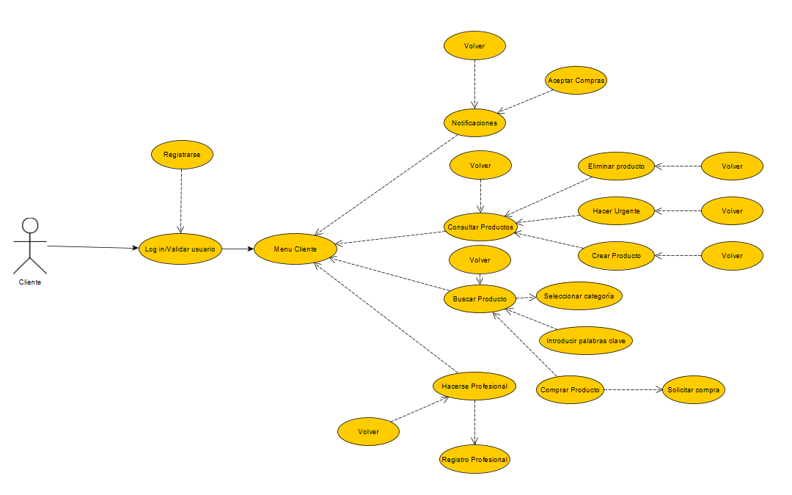

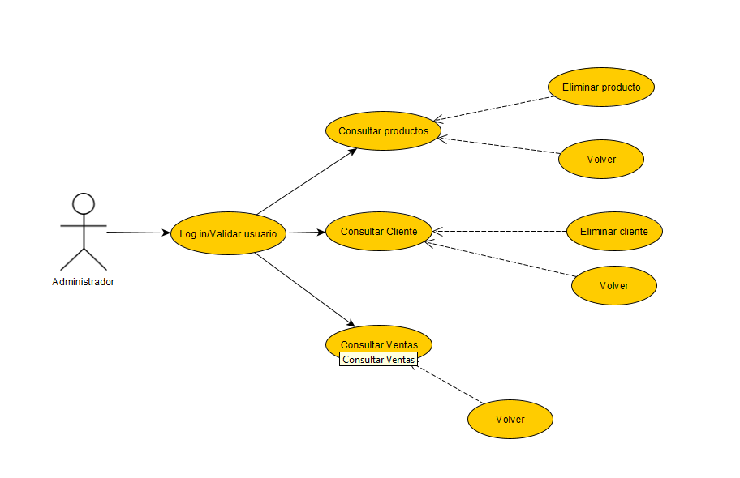

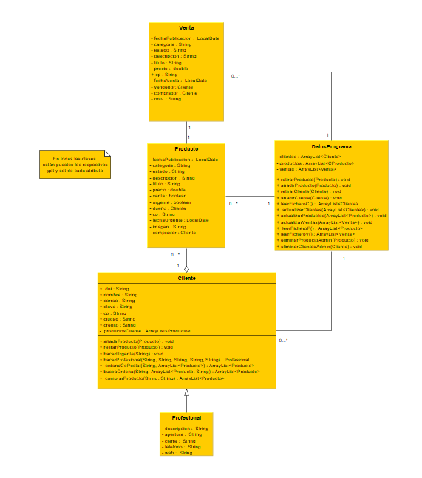

*En esta misma carpeta se encuentran los archivos de los diagramas originales*

JavaDoc --- Se encuentra en esta misma carpeta

Manual ---- Documento Word situado en esta misma carpeta